Michał Budnik – Sprawozdanie 3

# Wstęp

Trzecia lista przedstawia zadania które mają za zadanie pokazać jak działają algorytmy przybliżające wartości zerowe funkcji.

# Zadania

## Zadania 1-3

Zadania polegały na zaimplementowaniu algorymtów znajdowania miejsc zerowych metodami bisekcji, Newtona, oraz siecznych.

## Zadanie 4

### 4.1 Opis zagadnienia

W zadaniu należało zastosować zaimplementowane wcześniej algorytmy w celu wyznaczenia pierwiastka równania $\sin\left(x\right)-{\left(\frac{1}{2}x\right)}^{2}=0$.

### 4.2 Rozwiązanie

Rozwiązanie polega na wywołaniu odpowiednich metod znajdowania miejsc zerowych funkcji z podanymi parametrami:  
- dla metody bisekcji: ,  
- dla metody Newtona: ,  
- dla metody siecznych: $x_{0}= 1.0, x_{1}=2.0, δ= \frac{1}{2}{10}^{-5}, ε= \frac{1}{2}{10}^{-5}$.

### 4.3 Wyniki

|  |  |  |  |
| --- | --- | --- | --- |
| Metoda | Przybliżenie x | Przybliżenie f(x) | Ilość iteracji |
| Bisekcji | 1.9337539672851562 | -2.7027680138402843e-7 | 16 |
| Newtona | 1.933753779789742 | -2.2423316314856834e-8 | 4 |
| Siecznych | 1.933753644474301 | 1.564525129449379e-7 | 4 |

### 4.4 Wnioski

Zadanie to pokazuje, że dla odpowiednio zadanych parametrów wszystkie metody potrafią znaleźć odpowiednie przybliżenie miejsca zerowego funkcji. W zadanym problemie najdokładniejszą okazała się metoda Newtona. Należy jeszcze zwrócić uwagę na fakt, że metoda bisekcji, pomimo zbliżonych przediałów przeszukiwania, potrzebowała największej ilości iteracji.

## Zadanie 5

### 5.1 Opis zagadnienia

Zadanie polegało na znalezieniu metodą bisekcji wartości zmiennej x, dla której $3x= e^{x}$.

### 5.2 Rozwiązanie

Ro­związanie polega na wywołaniu metody bisekcji dla odpowiednich wartości $δ= {10}^{-5}, ε={10}^{-5}.$

### 5.3 Wyniki

|  |  |  |  |
| --- | --- | --- | --- |
| Przedział | Przybliżenie x | Przybliżenie f(x) | Ilość iteracji |
| [0.0, 1.5] | 0.61907958984375 | 2.091677592419572e-5 | 13 |
| [1.5, 2.0] | 1.5120849609375 | 7.618578602741621e-5 | 12 |

### 5.4 Wnioski

Metody które zostały zaimplementowane na tej liście są metodami zawodnymi i w pewien sposób naiwnymi. Doskonale można to zobrazować na tym zadaniu – przy wyborze nieodpowiedniego przedziału metoda wyszuka nam tylko jedno miejsce zerowe. Sami, jako osoby obługującee te algorytmy, musimy chwilę się zastanowić czy dana funkcja może zawierać więcej niż jedno miejsce zerowe, i czy jest nam ta wiedza w ogóle potrzebna. Przybliżając chociaż wynik jesteśmy w stanie stwierdzić, że szukamy pierwiastków na danych przedziałach, i prosimy algorytm o wyznacznie nam ich.

## Zadanie 6

### 6.1 Opis zagadnienia

Zadanie polegało na znalezieniu miejsc zerowych funkcji $f_{1}\left(x\right)=e^{1-x}-1$ oraz $f_{2}\left(x\right)=xe^{-x}$ za pomocą metod bisekcji, Newtona, oraz siecznych.

Dodatkowo sprawdzić szczególne przypadki dla metody Newtona:  
- dla : ,  
- dla $f_{2}: x_{0}>1$ oraz $x_{0}=1$.

### 6.2 Rozwiązanie

Rozwiązanie polega na odpowiednim dobraniu przedziałów oraz przybliżeń początkowych, dokonanych za pomocą aplikacji zewnętrznych, oraz obliczeniu wartości dla $δ={10}^{-5}, ε={10}^{-5}$.

### 6.3 Wyniki

Wyniki głównego zadania:

|  |  |  |  |  |
| --- | --- | --- | --- | --- |
|  | Metoda | Przybliżenie x | Przybliżenie f(x) | Ilość iteracji |
| $$f_{1}(x)$$ | Bisekcji | 0.9999961853027343 | 3.814704541804659e-6 | 17 |
| Newtona | 0.9999999810061002 | 1.8993900008368314e-8 | 5 |
| Siecznych | 1.0000017597132702 | -1.7597117218937086e-6 | 6 |
| $$f_{2}(x)$$ | Bisekcji | -5.340576171905627e-6 | -5.3406046937356355e-6 | 17 |
| Newtona | -3.0642493416461764e-7 | -3.0642502806087233e-7 | 5 |
| Siecznych | 1.744165849924562e-8 | 1.7441658195034172e-8 | 18 |

Wyniki zadania dodatkowego:

|  |  |  |  |  |
| --- | --- | --- | --- | --- |
|  | x0 | Przybliżenie x | Przybliżenie f(x) | Ilość iteracji |
| $$f_{1}(x)$$ | x0 > 1 | 0.9999996427095682 | 3.572904956339329e-7 | 54 |
| $$f_{2}(x)$$ | x0 > 1 | 14.787436802837927 | 5.594878975694858e-6 | 10 |
| x0 = 1 | 1 | 0.36787944117144233 | 0 |

### 6.4 Wnioski

Porównując wyniki metod dla głównego zadania nie można zauważyć dużych rozbieżności dla danych wejściowych. Na przestrzeni wszystkich zadań można jednak zauważyć, że metoda bisekcji w większości przypadków potrzebuje większej ilości operacji niż pozostałe dwie. Jest to oczywiście uzależnione od warunków początkowych, co widać w dodatkowym punkcie tego zadania.

Analizę tych wyników warto zacząć od obserwacji funkcji na wykresie:

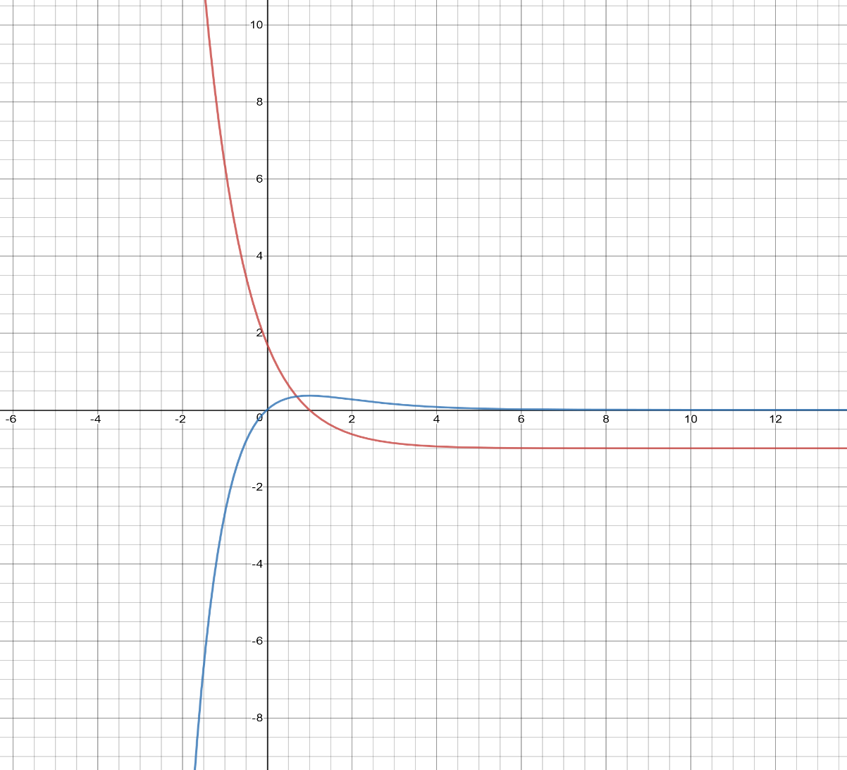

Dla pierwszej funkcji została wybrana początkowa wartość x0 równa 5. Można zauważyć, że już dla tej wartości ilość potrzebnych iteracji algorytmu to ponad 50. Wybierając większe x0 dochodzimy do momentu, gdzie algorytm nie będzie w stanie już znaleźć miejsca zerowego. Dzieje się tak, ponieważ wraz ze wzrostem wartości x0 zmniejsza się nachylenie funkcji – na który bazuje metoda Newtona. Po pewnej wartości staje się ona mniejsza od zera maszynowego, przez co algorytm nie jest w stanie poprawnie wyliczyć pochodnej funkcji.

Dla drugiej funkcji można zauważyć dosyć podobne zjawisko dla x0 większych niż 1. Różnica polega na zbieganiu się funkcji do wartości 0. Im dalej x0 jest oddalone od 1, tym trudniej jest algorytmowi znaleźć właściwe miejsce zerowe, aż w pewnym momencie (z powodu faktycznej wartości funkcji mniejszej od epsilonu maszynowego), algorytm stwierdzi, że zbiegająca część funkcji osiągnęła wartość zero, więc jest pierwiastkiem równania. Warto zauważyć, że algorytm nie potrafi wychwicić w tym momencie błędu, ponieważ myśli, że znalazł pierwiastek równania.

Gdy jednak początkową wartość x0 ustalimy jako 1, algorytm nie będzie wiedział co zrobić, ponieważ pierwsza pochodna funkcji w tym miejscu jest równa 0. Przez to algorytm nie jest w stanie określić w którą stronę należy zacząć poszukiwanie miejsca zerowego, co skutkuje zawodnością metody.